SERBOI FLOREA-DAN GRUPA 315CB

La task-ul 1 citim matricea corespunzatoare imaginii, efectuam DVS asupra ei, eliminam valorile considerate nesemnificative iar rezultatul este inmultirea matricelor prelucrate anterior(U_k * S_k * V_k’).

La task-ul 2 citim matricea corespunzatoare imaginii, extragem dimensiunile lui A, efectuam DVS asupra lui A si reprezentam grafic valorile singulare; reprezentam grafic k si informatia data de primele k valori singulare; reprezentam grafic k si eroarea aproximarii pentru A; reprezentam grafic k si rata de compresie a datelor.

La task-ul 3 citim matricea corespunzatoare imaginii, extragem dimensiunile lui A, calculam media pentru fiecare linie, dupa o scadem din fiecare element, construim matricea Z, efectuam DVS asupra lui Z, calculam spatial k-dimensional al componentelor principale, calculam proiectia lui A in spatiul componentelor principale, aproximam matricea initiala.

La task-ul 4 citim matricea corespunzatoare imaginii, extragem dimensiunile lui A, calculam media pentru fiecare linie, dupa o scadem din fiecare element, construim matricea de covarianta, calculam spatiul k-dimensional al componentelor principale, calculam proiectia lui A in spatiul componentelor principale, aproximam matricea initiala.

La task-ul 5 citim matricea corespunzatoare imaginii, extragem dimensiunile lui A, calculam A_k si S pentru k = min(m,n) folosind task-ul 3, reprezentam grafic diag(S); reprezentam grafic k si informatia data de valorile singulare; reprezentam grafic k si eroarea aproximarii pentru A; reprezentam grafic k si rata de compresie a datelor.

In functia eigenface_core citim prima imagine doar pentru a face rost de dimensiune, initializam matricea T, construim matricea T, dupa matricea fiecarei imagini(contine toti vectorii coloana), calculam media pentru fiecare linie din T dupa care calculam A, V, eigenfaces si pr_img.

In functia face_recognition construim matricea T doar pentru imaginea data, construim o matrice din care scadem media, calculam proiectia imaginii de test, determinam cea mai mica distanta dintre proiectia imaginii de test si proiectiile obtinute anterior si retinem indicele imaginii.

Grafice task2

Imaginea 1

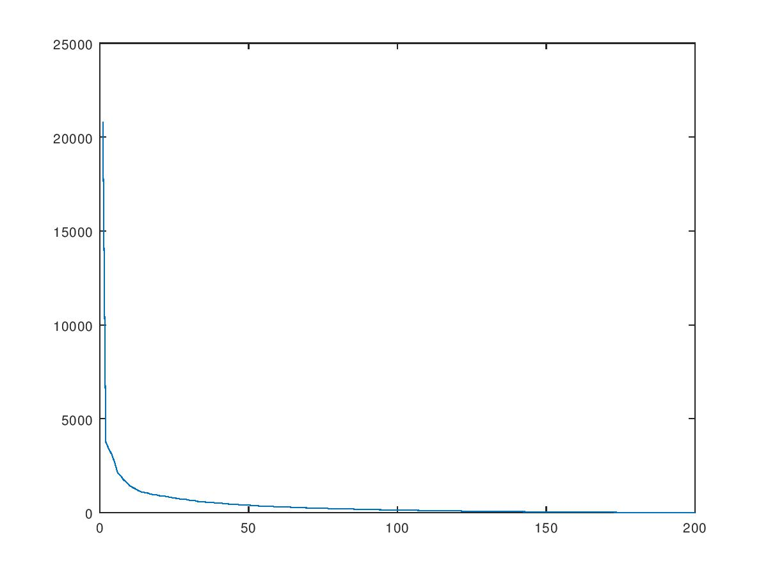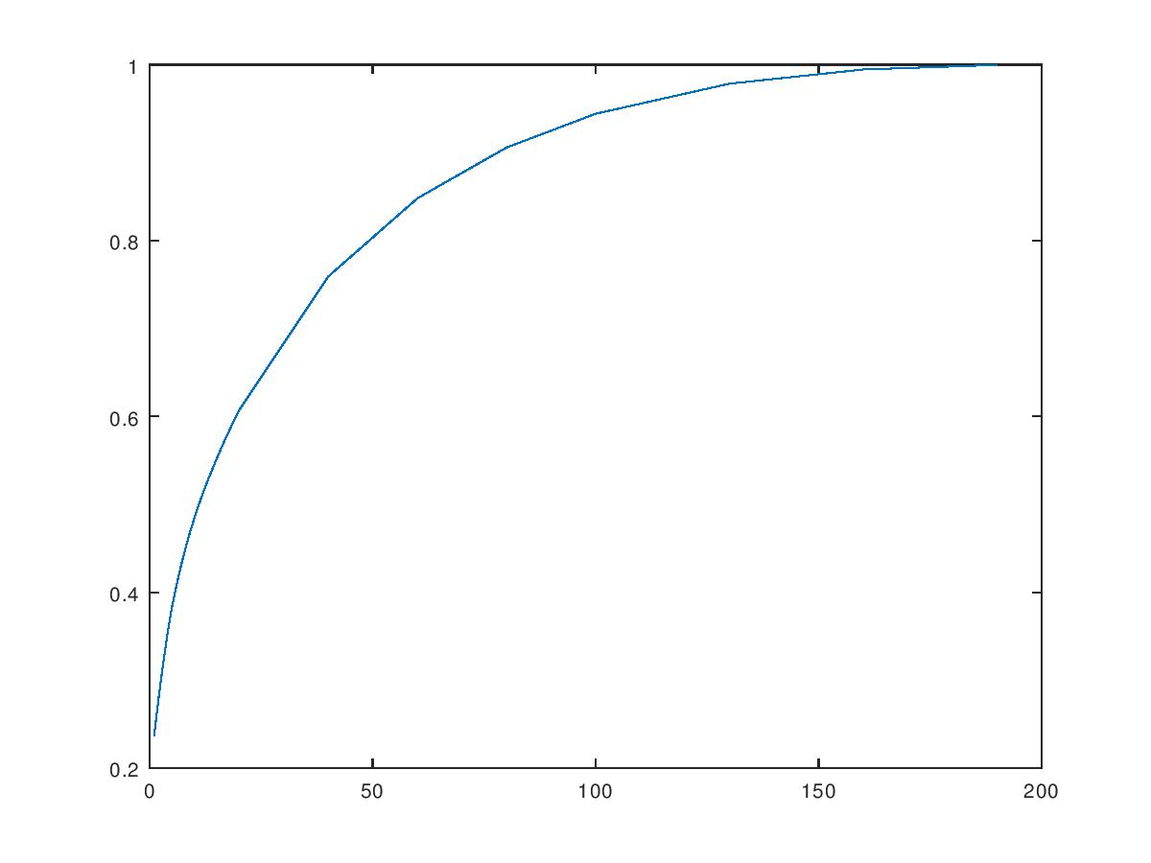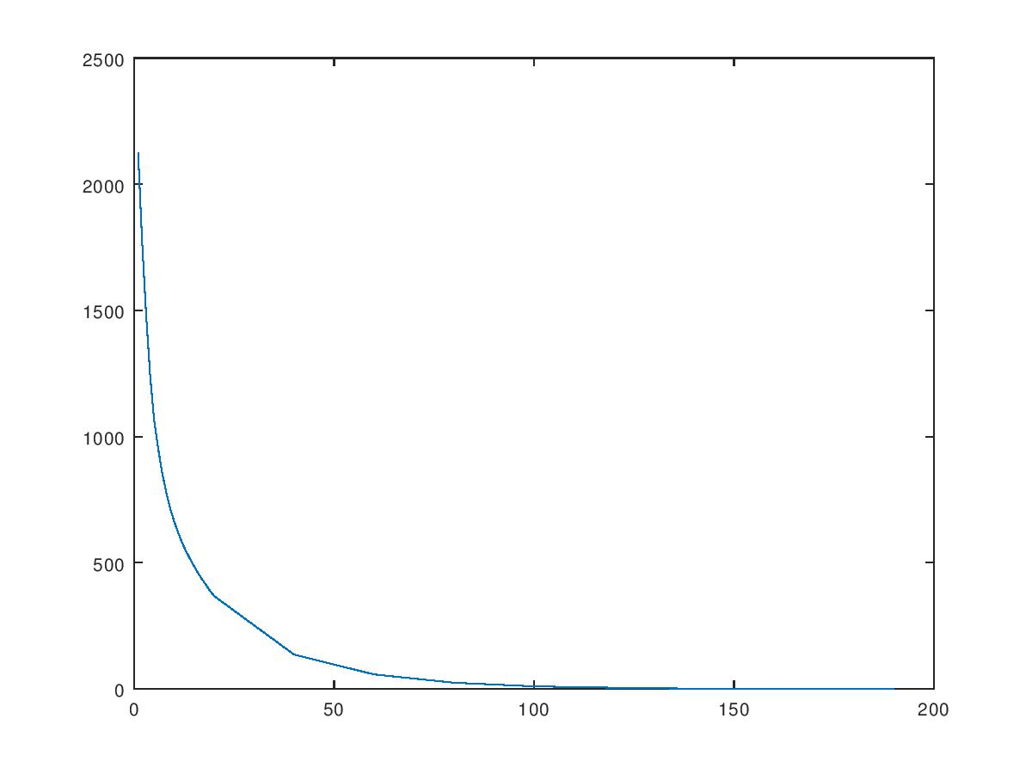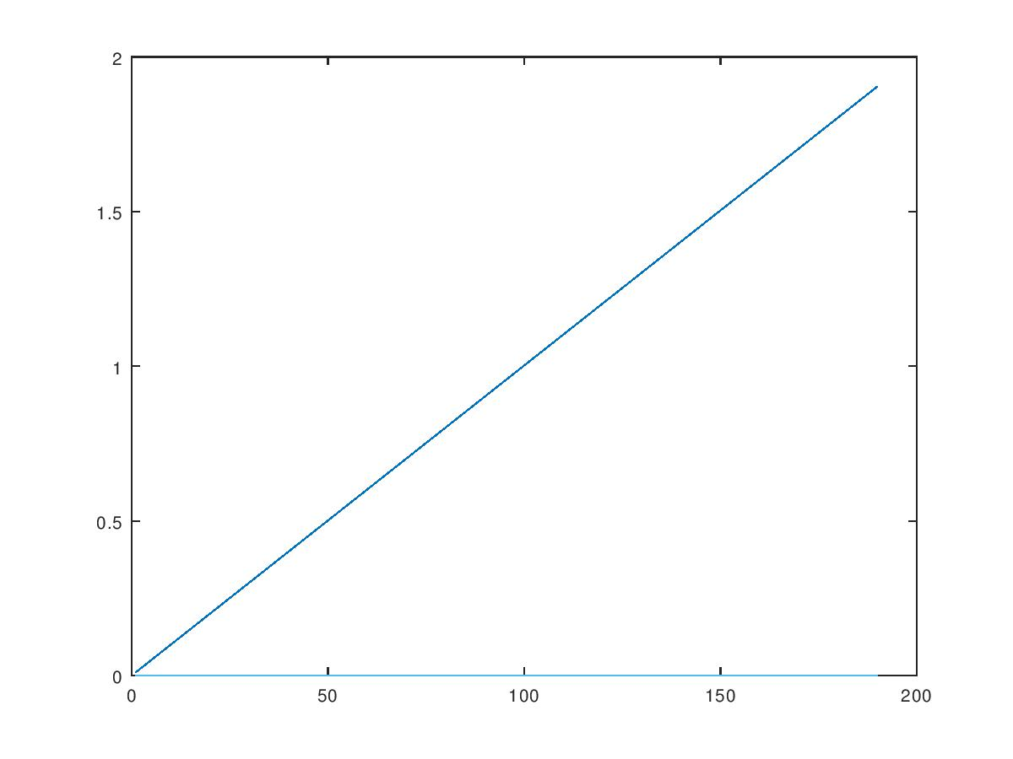

Imaginea 2

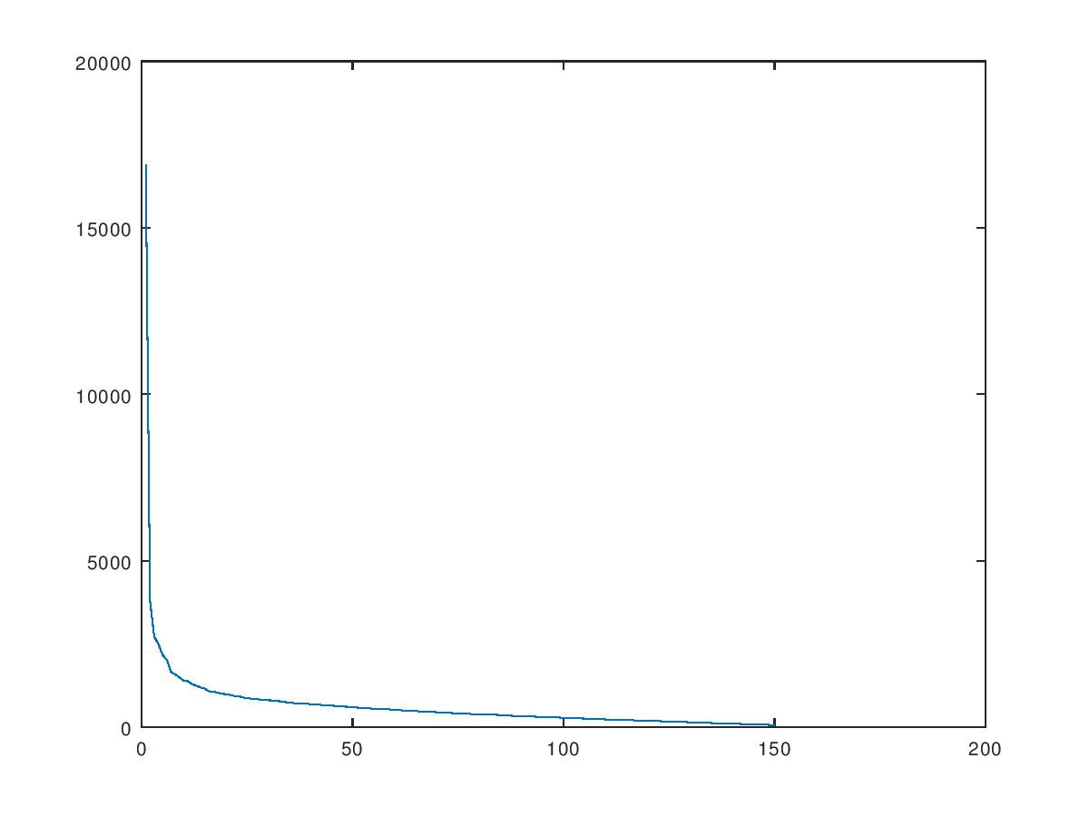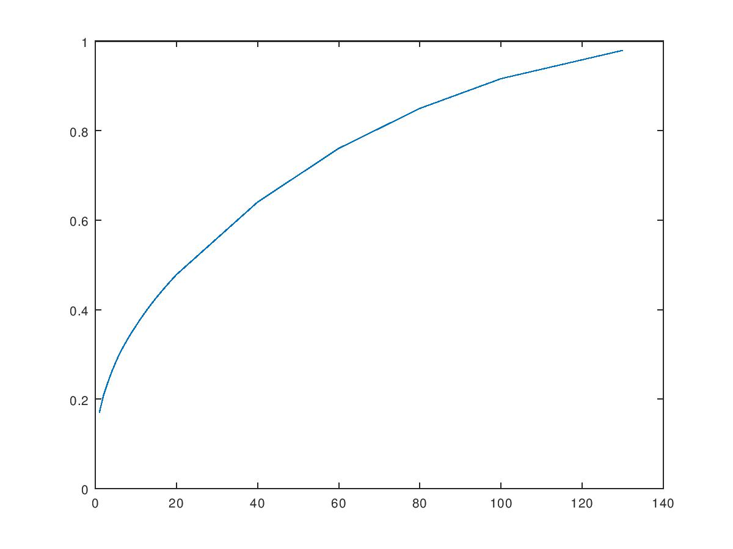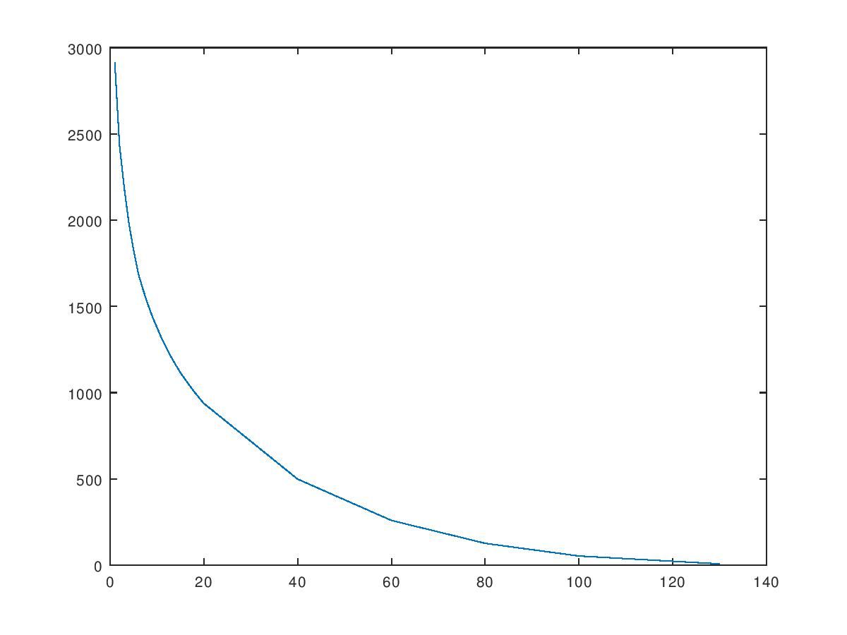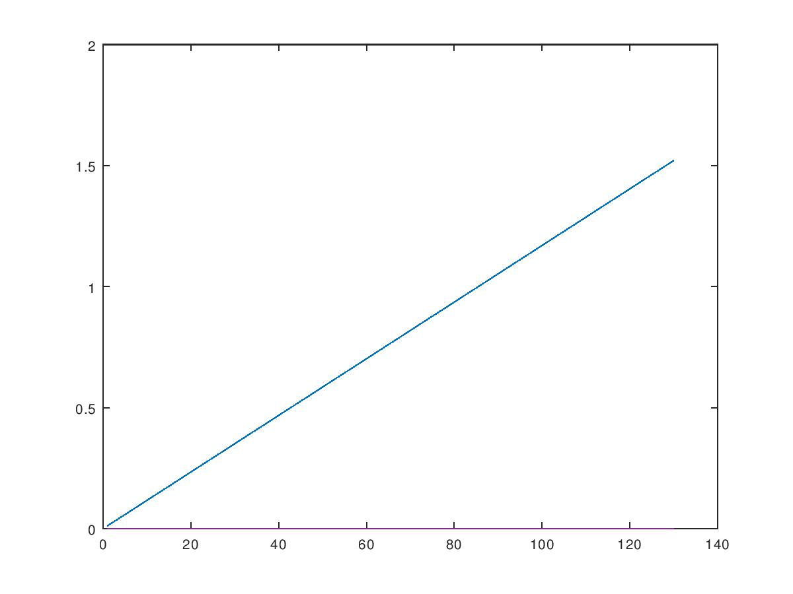

Imaginea 3

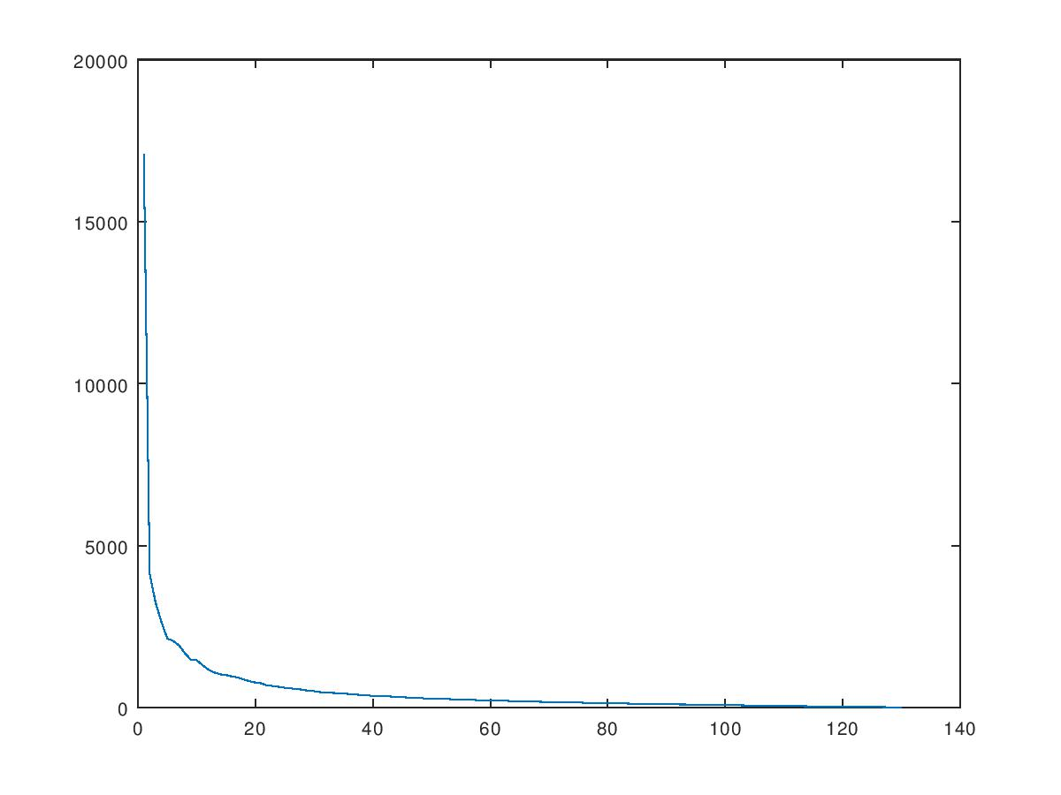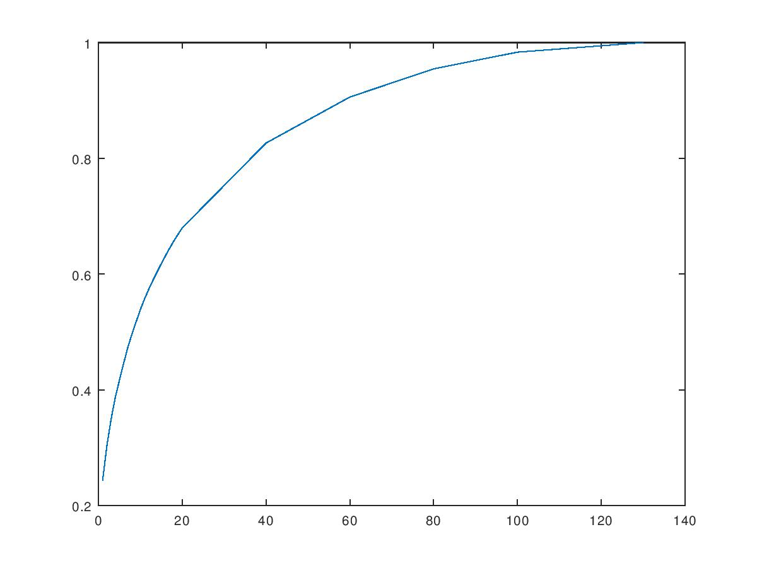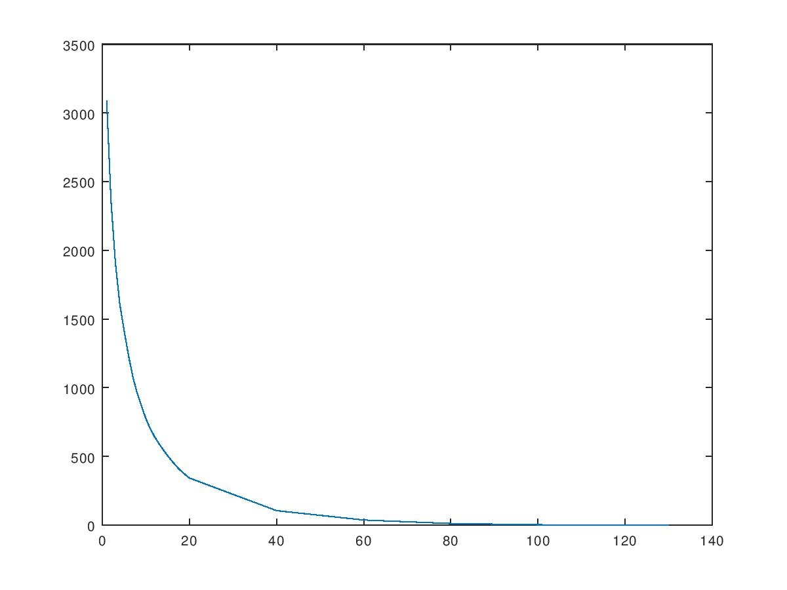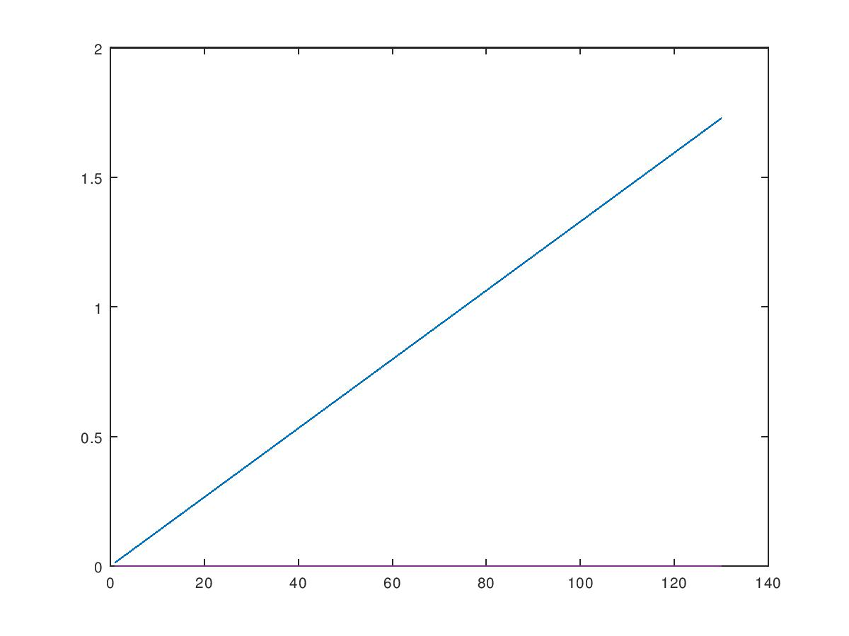

Imaginea 4

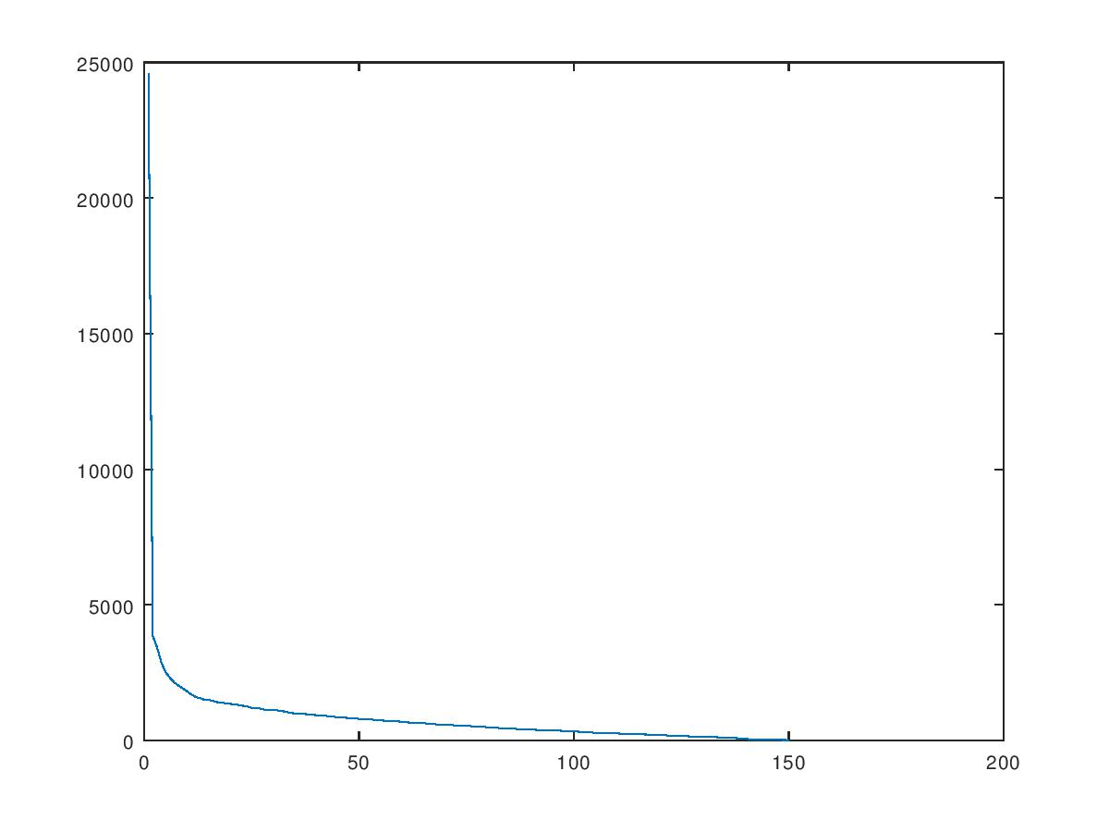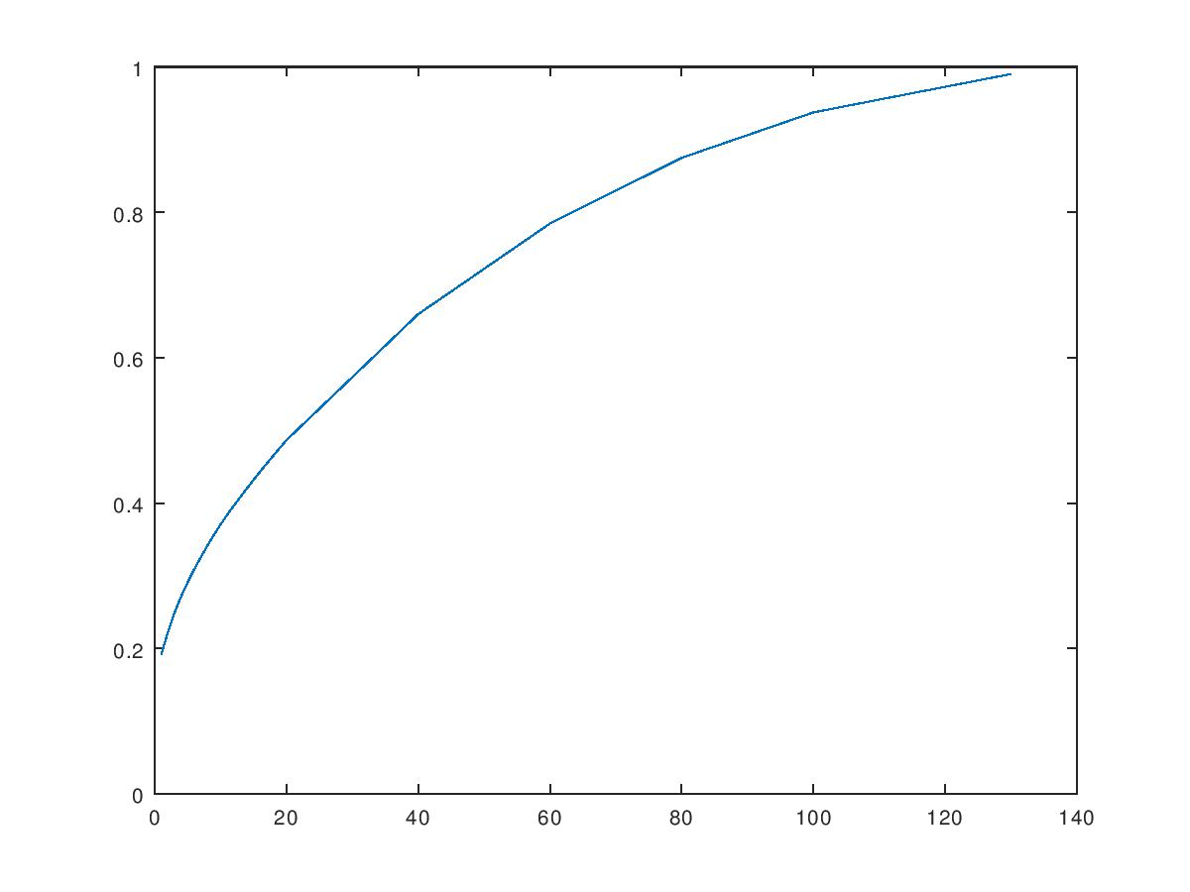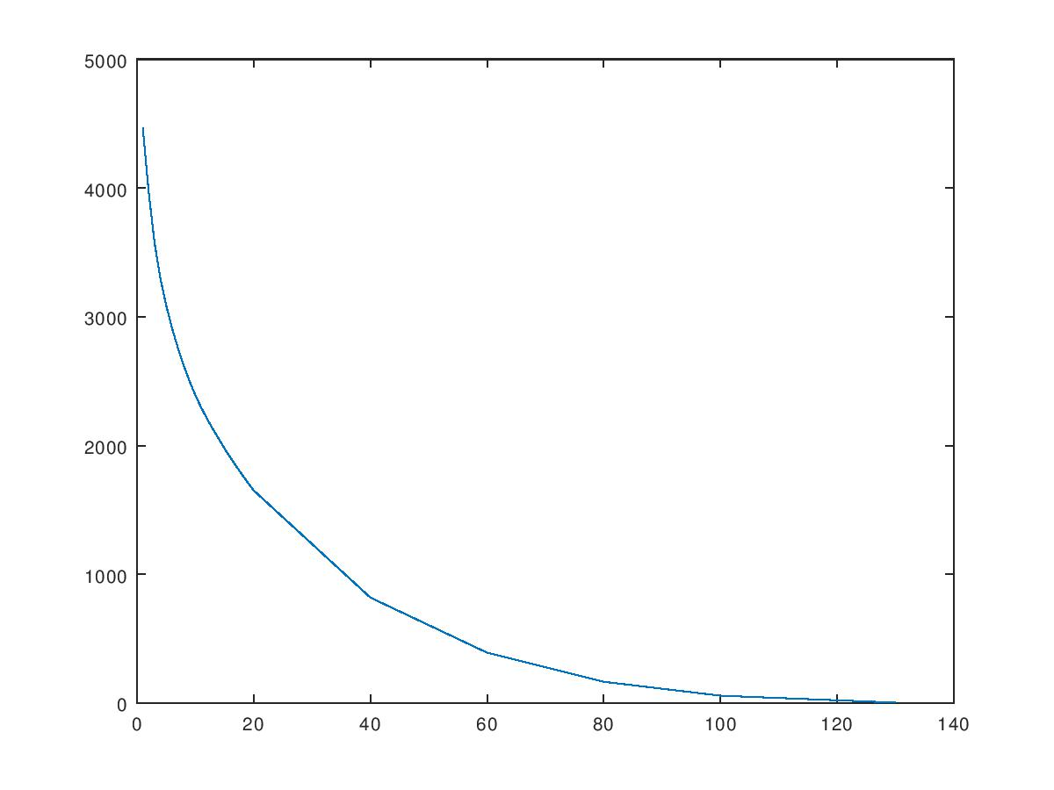

Grafice task5

Imaginea 1

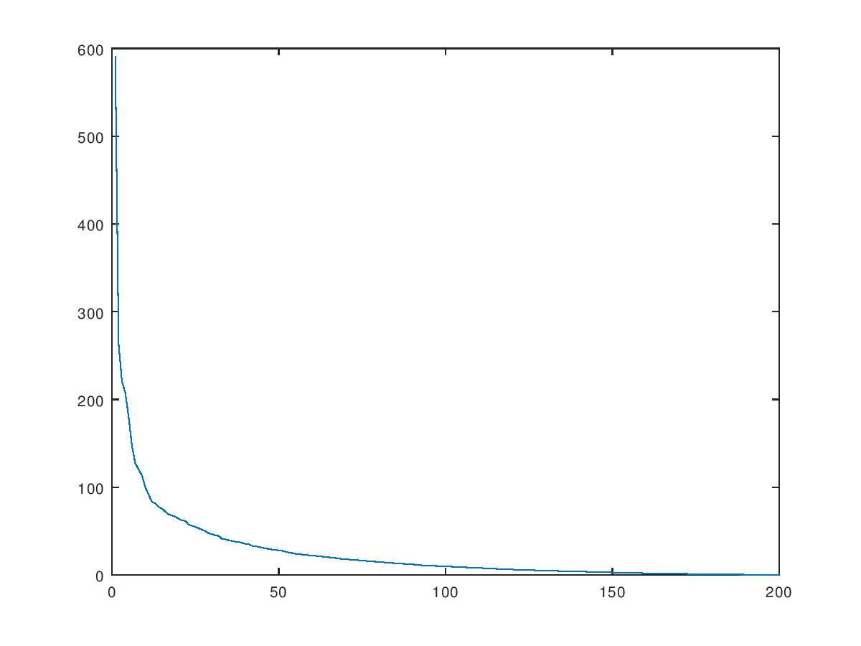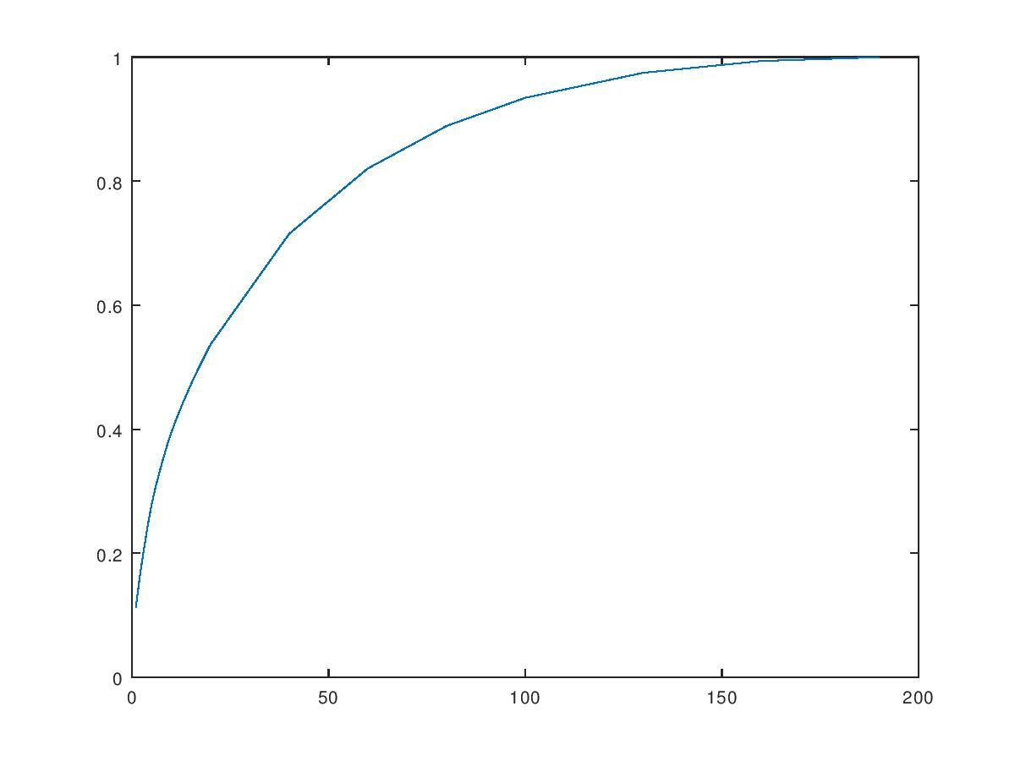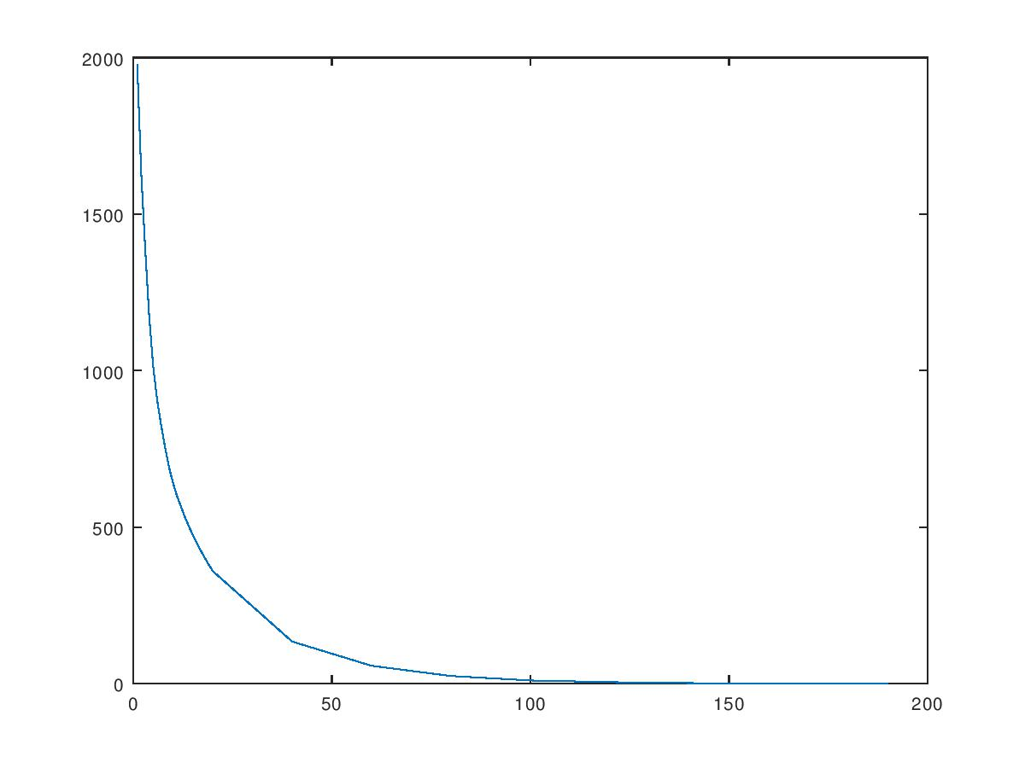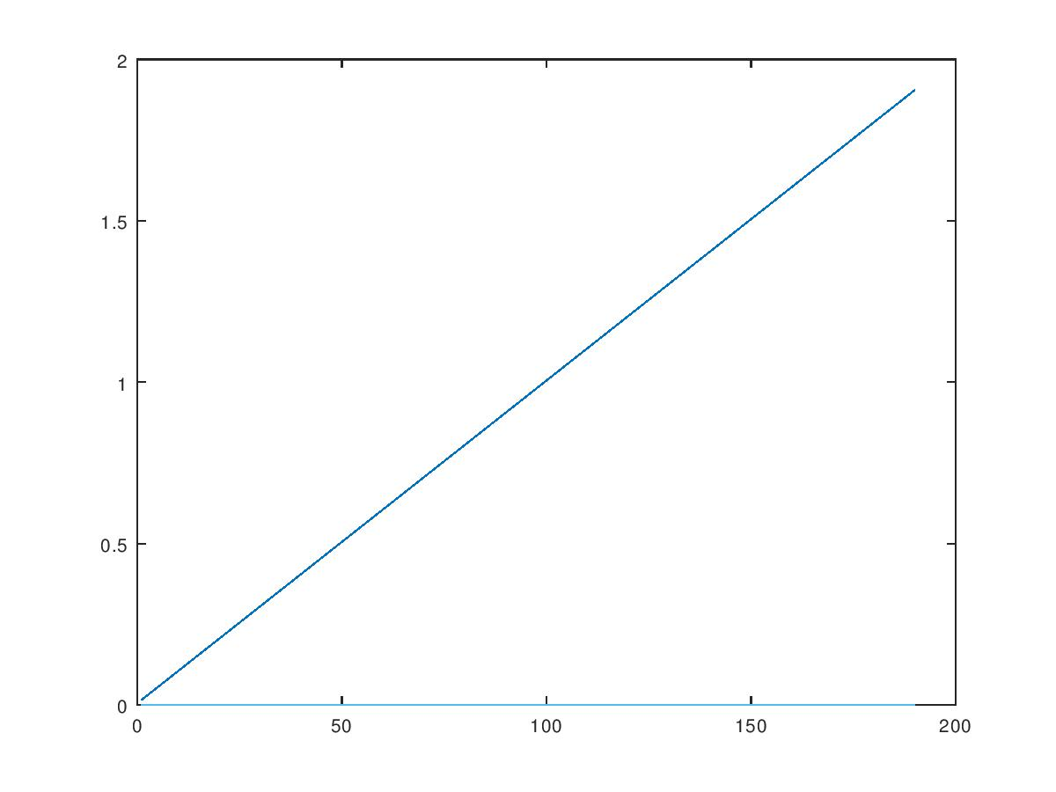

Imaginea 2

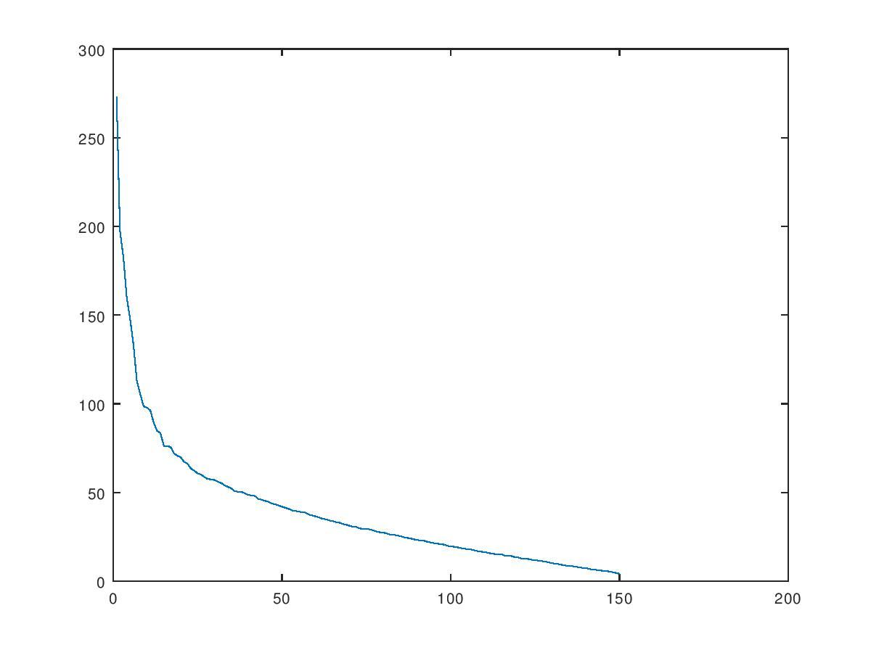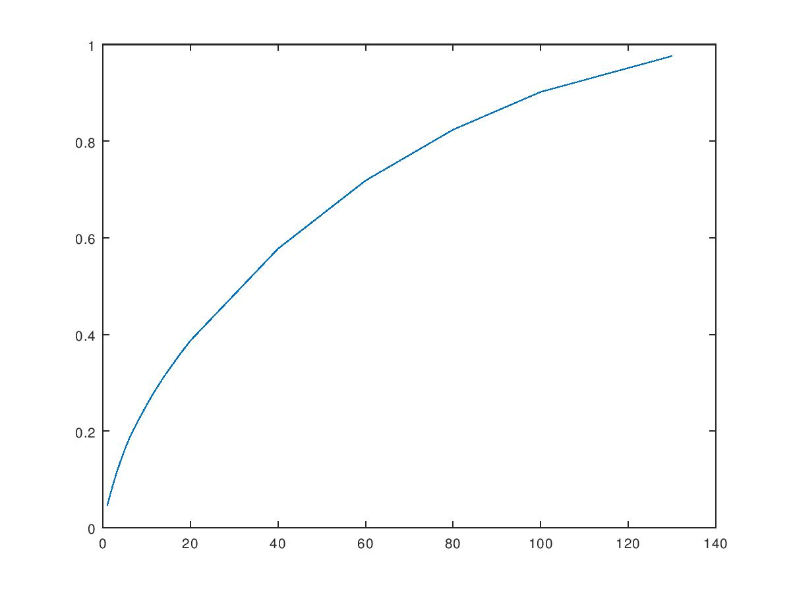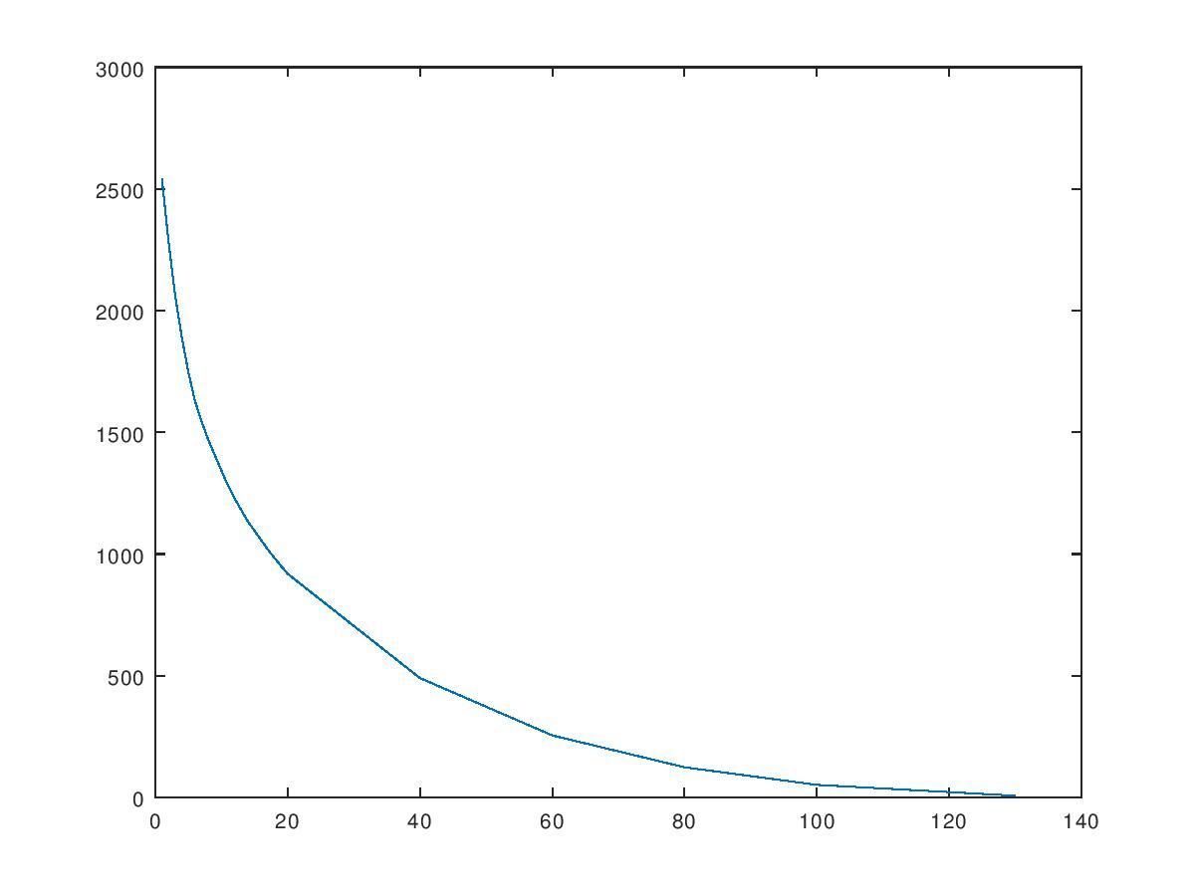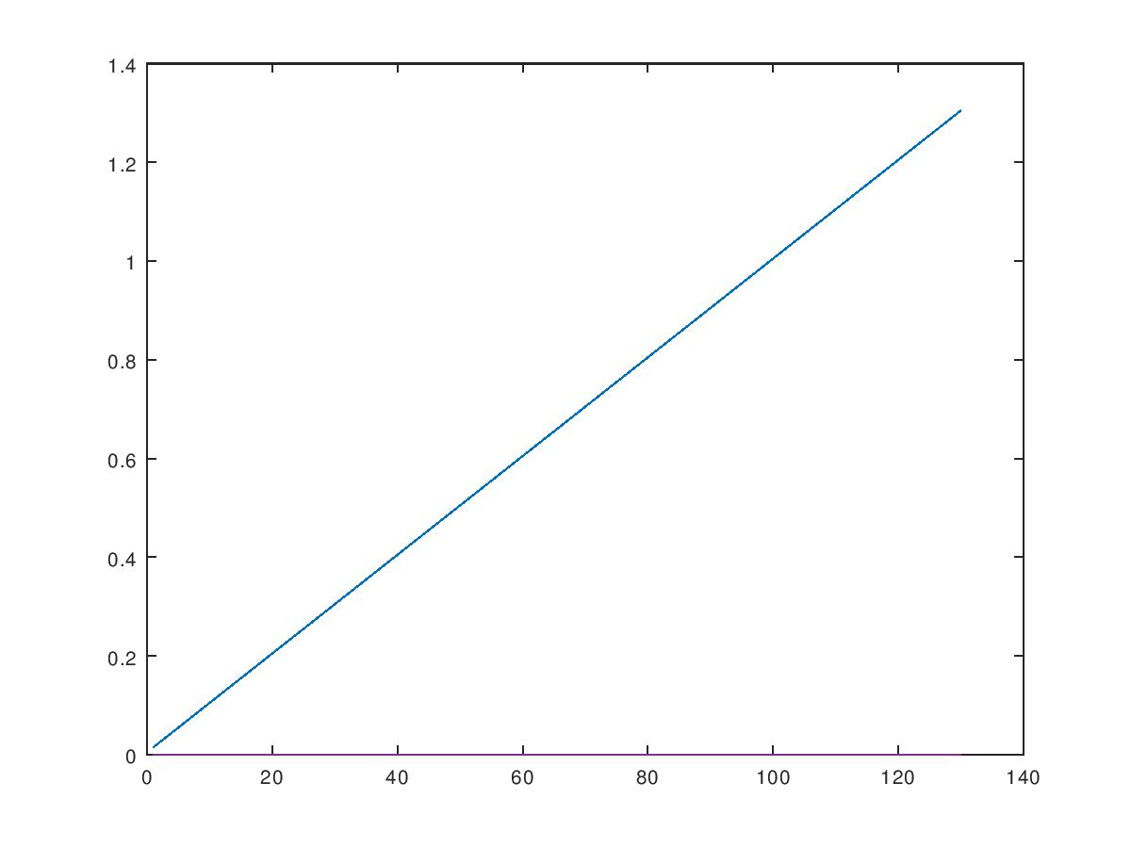

Imaginea 3

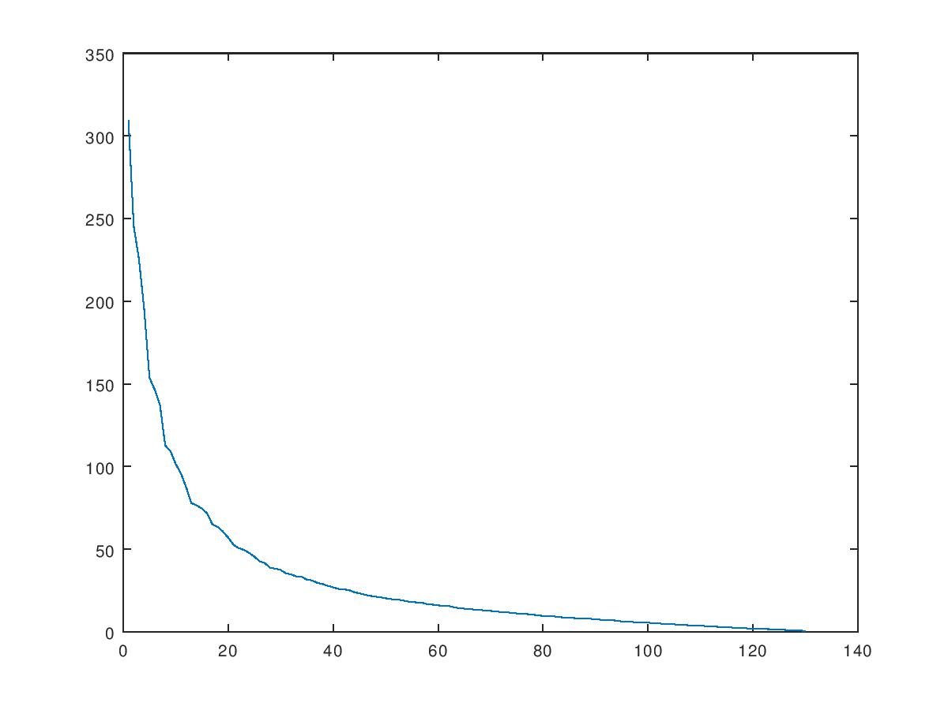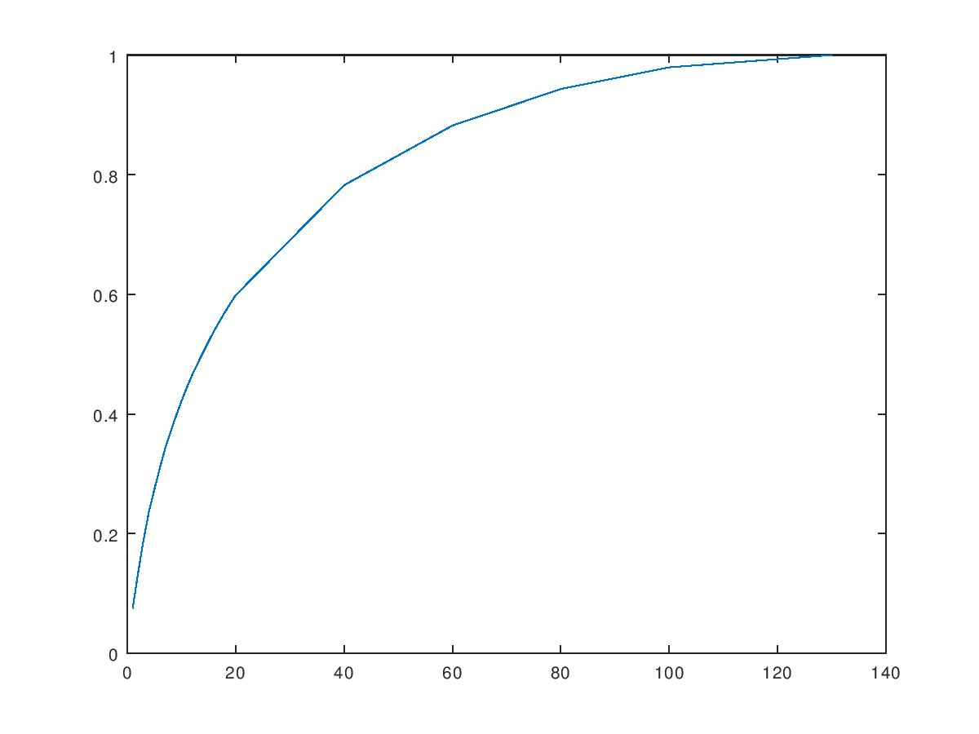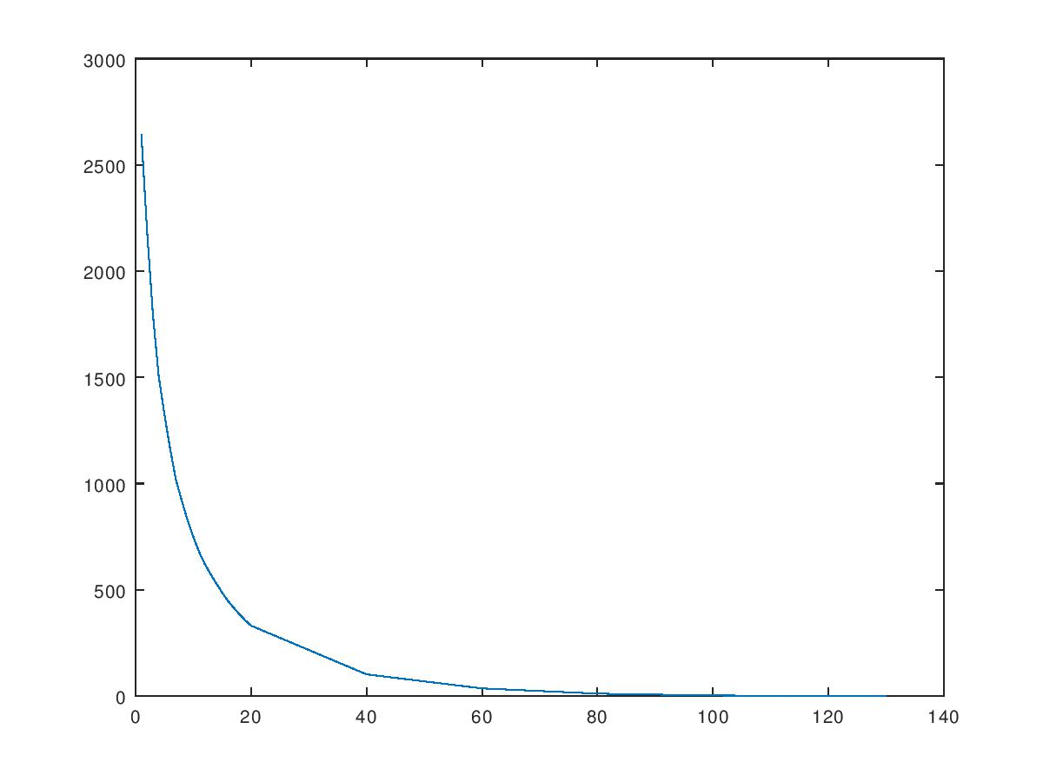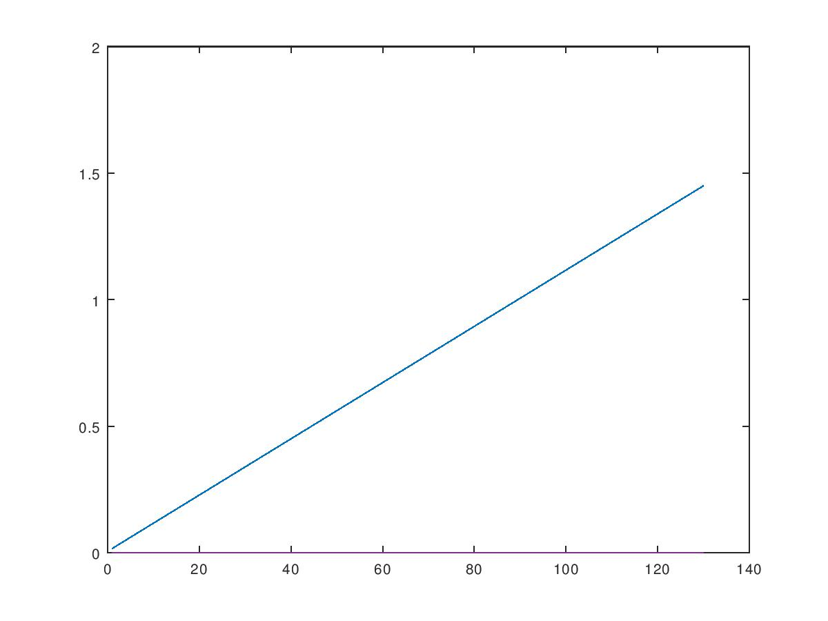

Imaginea 4

